**芷兰2019年下学期高二年级第二次月考**

**物理试题**

**时量：90分钟 满分：100分 命题教师：高二物理备课组**

1. **单选题（每小题3分，共36分）**

**1.在物理学的发展过程中，许多物理学家的科学发现推动了人类社会的进步，人类社会的进步又促进了物理学的发展。下列叙述中错误的是**

**A．奥斯特发现了电流的磁效应 B．库仑发现了电荷间的相互作用规律**

**C．洛仑兹提出了分子电流假说 D．法拉第发现了电磁感应现象**

**2.金属矩形线圈*abcd*在匀强磁场中做如图所示的运动，线圈中有感应电流的是**

**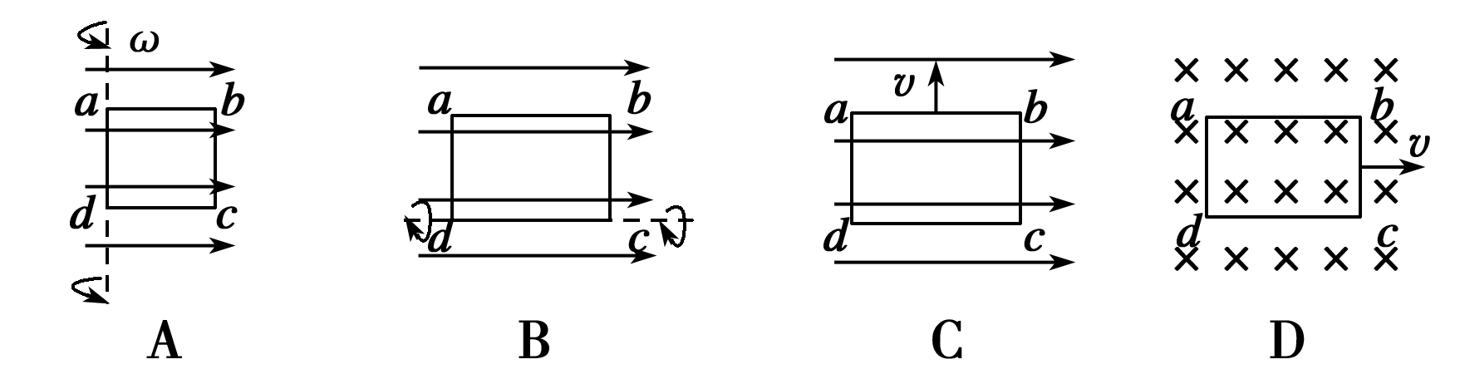**

**3.为了测量列车运行的速度和加速度的大小，可采用如图甲所示的装置，它由一块安装在列车车头底部的强磁体和埋设在轨道地面的一组线圈及电流测量记录仪组成(测量记录仪未画出)。当列车经过线圈上方时，线圈中产生的电流被记录下来，*P*、*Q*为接测量仪器的端口。若俯视轨道平面磁场垂直地面向里(如图乙)，则在列车经过线圈的过程中，流经线圈的电流**

**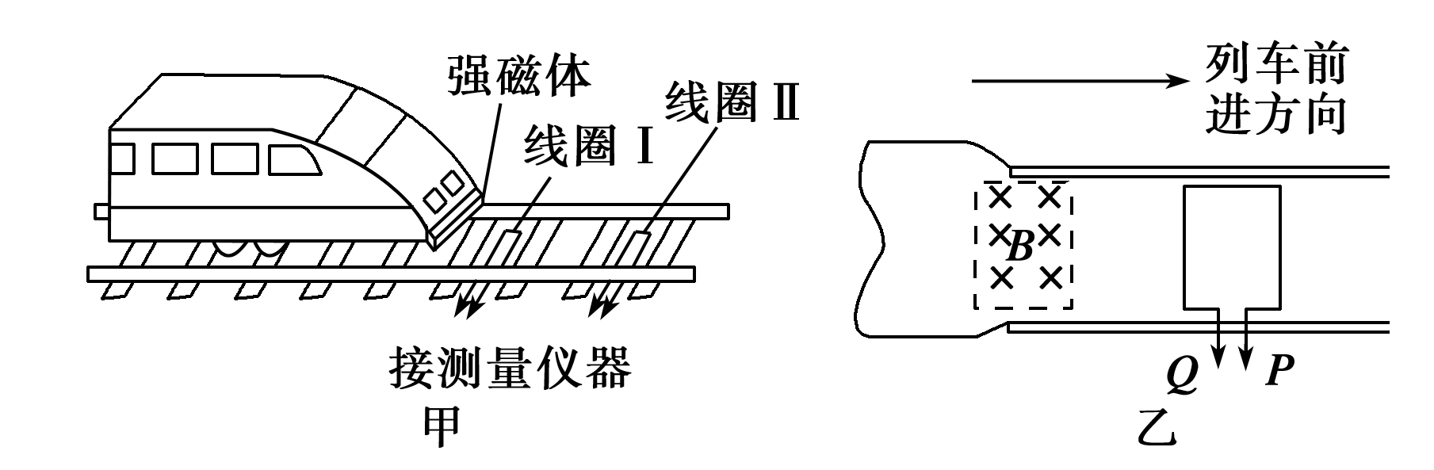**

**A．始终沿逆时针方向 B．先沿逆时针，再沿顺时针方向**

**C．先沿顺时针，再沿逆时针方向 D．始终沿顺时针方向**

**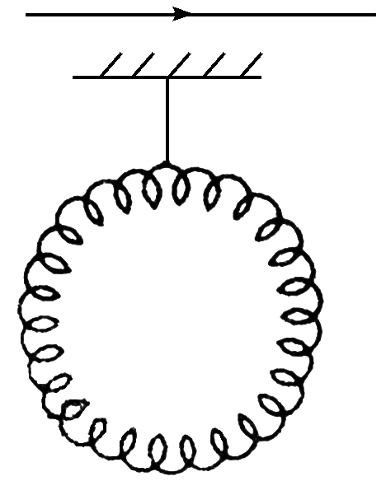4.如图所示，一个有弹性的金属圆环被一根橡皮绳吊于通电直导线的正下方，直导线与圆环在同一竖直面内，当通电直导线中电流增大时，弹性圆环的面积*S*和橡皮绳的长度*l*将**

**A．*S*增大，*l*变大　　 B．*S*减小，*l*变短**

**C．*S*增大，*l*变短 D．*S*减小，*l*变长**

**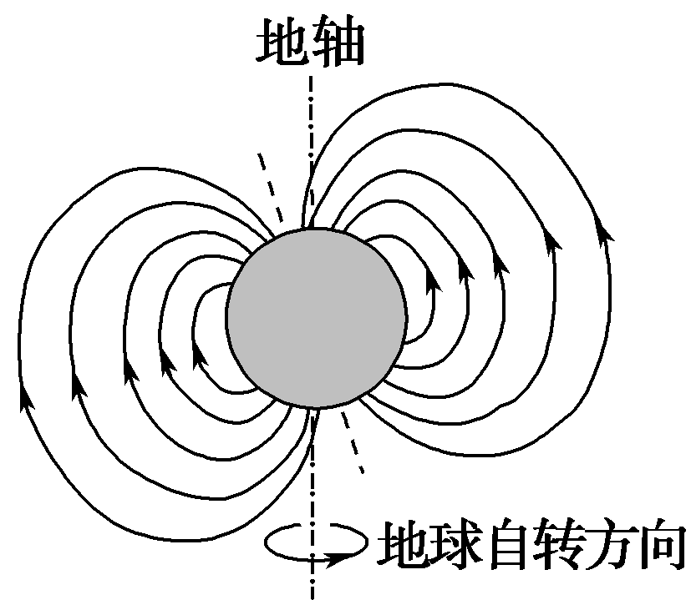5.中国宋代科学家沈括在《梦溪笔谈》中最早记载了地磁偏角：“以磁石磨针锋，则能指南，然常微偏东，不全南也．”进一步研究表明，地球周围地磁场的磁感线分布示意如图。.结合上述材料，下列说法不正确的是**

**A．地理南、北极与地磁场的南、北极不重合**

**B．地球内部也存在磁场，地磁南极在地理北极附近**

**C．地球表面任意位置的地磁场方向都与地面平行**

**D．地磁场对射向地球赤道的带电宇宙射线粒子有力的作用**

**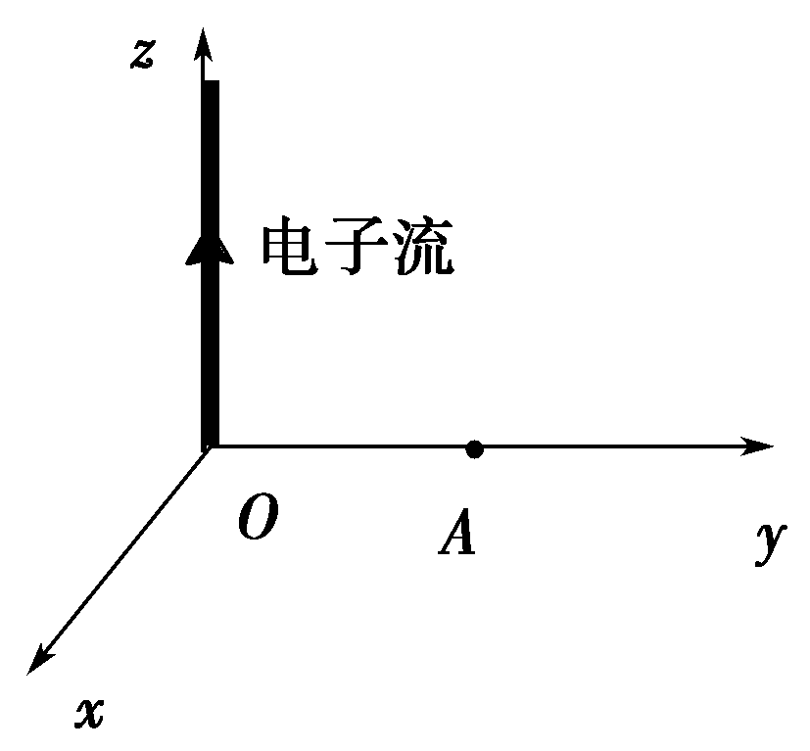6.如图所示，一束电子沿*z*轴正向流动，则在图中*y*轴上*A*点的磁场方向是**

**A．＋*x*方向 B．－*x*方向**

**C．＋*y*方向 D．－*y*方向**

**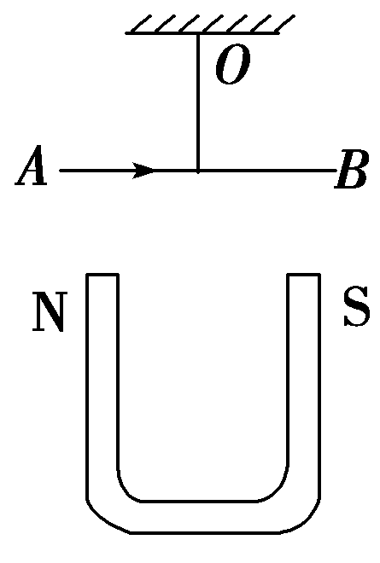7.如图所示，用细绳悬于*O*点的可自由转动的通电导线*AB*放在蹄形磁铁的上方，当导线中通以图示方向电流时，从上向下看，*AB*的转动方向及细绳中张力变化的情况为**

**A．*AB*顺时针转动，张力变大**

**B．*AB*逆时针转动，张力变小**

**C．*AB*顺时针转动，张力变小**

**D．*AB*逆时针转动，张力变大**

**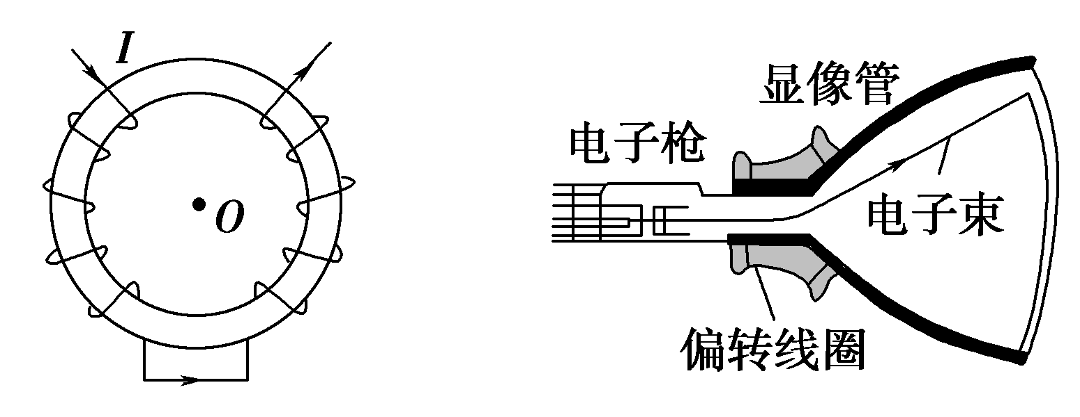8.如图所示是电视机显像管及其偏转线圈的示意图．电流方向如图所示，试判断正对读者而来的电子束将向哪边偏转**

**A．向上 B．向下**

**C．向左 D．向右**

**9.目前世界上正研究的一种新型发电机叫磁流体发电机，如图所示表示它的发电原理：将一束等离子体(即高温下电离的气体，含有大量带正电和负电的粒子，而从整体来说呈中性)沿图中所示方向(从左方)喷射入磁场，磁场中有两块金属板*A*、*B*，这时金属板上就聚集了电荷．在磁极配置如图中所示的情况下，下述说法正确的是**

**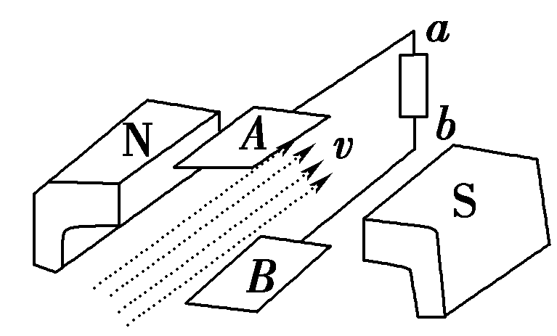A．*A*板带正电**

**B．有电流从*a*经用电器流向*b***

**C．金属板*A*、*B*间的电场方向向下**

**D．等离子体发生偏转的原因是离子所受洛伦兹力大于所受电场力**

**10.两相邻匀强磁场区域的磁感应强度大小不同、方向平行．一速度方向与磁感应强度方向垂直的带电粒子(不计重力)，从较强磁场区域进入到较弱磁场区域后，粒子的**

**A．轨道半径减小，角速度增大 B．轨道半径减小，角速度减小**

**C．轨道半径增大，角速度增大 D．轨道半径增大，角速度减小**

**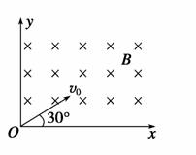11.如图所示，在第一象限内有垂直纸面向里的匀强磁场(磁场足够大)，一对正负电子分别以相同的速度沿与x轴成30°角的方向从原点垂直磁场射入，则负电子与正电子在磁场中运动的时间之比为**

**A．    B．1∶2**

**C．1∶1     D．2∶1**

**12.现代质谱仪可用来分析比质子重很多倍的离子，其示意图如图所示，其中加速电压恒定。质子在入口处从静止开始被加速电场加速，经匀强磁场偏转后从出口离开磁场。若某种一价正离子在入口处从静止开始被同一加速电场加速，为使它经匀强磁场偏转后仍从同一出口离开磁场，需将磁感应强度增加到原来的12倍。此离子和质子的质量比约为**

**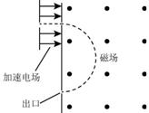A. 11**

**B. 12**

**C. 121**

**D. 144**

**二、多选题（每小题4分，共16分）**

**13.图甲是磁电式电流表的结构示意图，蹄形磁铁和铁芯间的磁场是辐向分布的，线圈中*a*、*b*两条导线的长均为*L*，通有方向如图乙所示的电流*I*，两条导线所在处的磁感应强度大小均为*B*.则**

**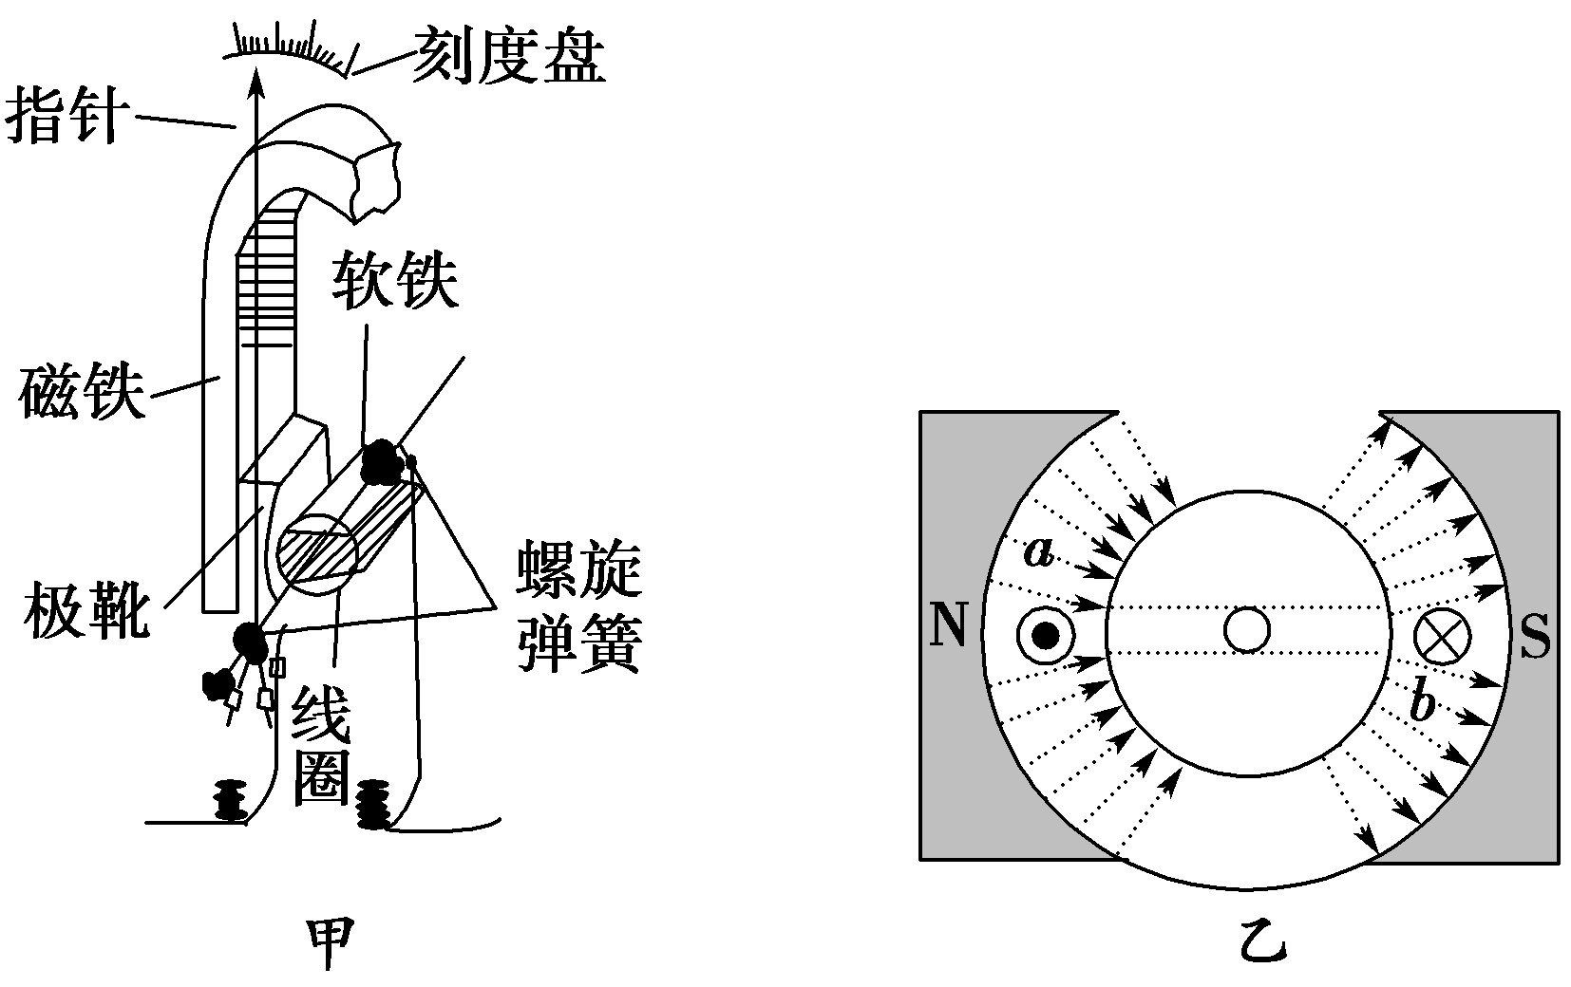**

**A．该磁场是匀强磁场 B．线圈平面总与磁场方向垂直**

**C．线圈将沿顺时针方向转动 D．*a*、*b*导线受到的安培力的大小总为*ILB***

**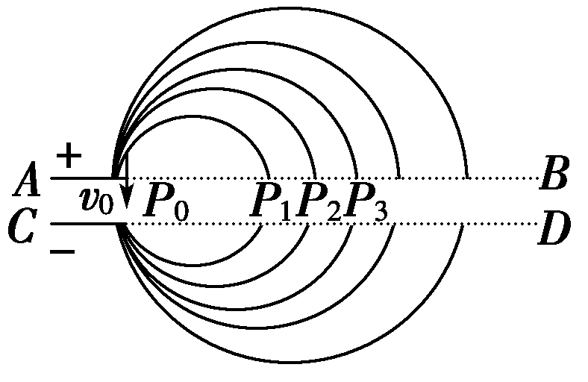14.美国物理学家劳伦斯于1932年发明的回旋加速器，利用带电粒子在匀强磁场中做圆周运动的特点，使粒子在较小的空间范围内经过电场的多次加速获得较大的能量．如图所示为一种改进后的回旋加速器示意图，其中盒缝间的加速电场的场强大小恒定，且被限制在*A*、*C*板间，带电粒子从*P*0处由静止释放，并沿电场线方向射入加速电场，经加速后再进入*D*形盒中的匀强磁场中做匀速圆周运动．对于这种改进后的回旋加速器，下列说法正确的是**

**A．带电粒子每运动一周被加速一次**

**B．*P*1*P*2＝*P*2*P*3**

**C．粒子能获得的最大速度与*D*形盒的尺寸有关**

**D．*A*、*C*板间的加速电场的方向需要做周期性的变化**

1. **如图所示，*O*点有一粒子源，在某时刻发射大量质量为*m*、电荷量为*q*的带正电的粒子，它们的速度大小相等、速度方向均在*xOy*平面内．在直线*x*＝*a*与*x*＝2*a*之间存在垂直于*xOy*平面向外的磁感应强度为*B*的匀强磁场，与*y*轴正方向成60°角发射的粒子恰好垂直于磁场右边界射出．不计粒子的重力和粒子间的相互作用力．关于这些粒子的运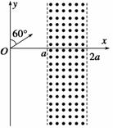动，下列说法正确的是**

**A．粒子的速度大小为**

**B．粒子的速度大小为**

**C．与*y*轴正方向成120°角发射的粒子在磁场中运动的时间最长**

**D．与*y*轴正方向成90°角发射的粒子在磁场中运动的时间最长**

**16.如图所示，空间有一垂直纸面向外的磁感应强度为0.5T的匀强磁场，一质量为0.2kg且足够长的绝缘木板静止在光滑水平面上，在木板左端放置一质量为m=0.1kg、带正电q=0.2C的滑块，滑块与绝缘木板之间动摩擦因数为0.5，滑块受到的最大静摩擦力可认为等于滑动摩擦力．现对木板施加方向水平向左，大小为F=0.6N的恒力，g取10m/s2．则滑块**

**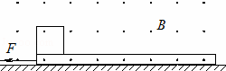　 A． 开始做匀加速运动，然后做加速度减小的加速运动，最后做匀速直线运动**

**B． 一直做加速度为2m/s2的匀加速运动，直到滑块飞离木板为止**

**C． 速度为6m/s时，滑块开始减速**

**D． 最终做速度为10m/s的匀速运动**

1. **计算题（本题共4个小题，第17小题10分，18小题12分，第19小题10分，第20小题16分，共48分。解答过程应写出必要的文字说明、方程式和重要的演算步骤，只写出最后答案的不能得分，有数值计算的题，答案中必须明确学科网(www.zxxk.com)--教育资源门户，提供试卷、教案、课件、论文、素材及各类教学资源下载，还有大量而丰富的教学相关资讯！写出数值和单位）。**

**17.如图所示，在水平放置的平行导轨（间距为0.2m）一端架放着一根质量m=40g，长c=0.2m的金属棒ab，导轨另一端通过开关与电源相连，该装置放在高h=20cm的绝缘垫块上。当有竖直向下B=1T的匀强磁场时，接通开关（图中末画开关），金属棒ab会被平抛到距导轨右端水平距离s=100cm处，不计一切阻力，g=10m/s2，试求：（1）开关接通瞬间安培力对金属棒ab做的功W？（2）开关接通瞬间流经金属棒ab的电荷量q？**

**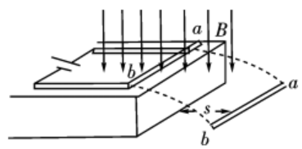**

**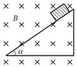18.一个质量m=0.1g的小滑块,带有 q=5×10-4c 的电荷放置在倾角α=30。 的光滑斜面上(绝缘),斜面置于B=0.5T的匀强磁场中,磁场方向垂直纸面向里,如图所示,小滑块由静止开始沿斜面滑下,其斜面足够长,小滑块滑至某一位置时,要离开斜面.g取10m/s2求:**

**(1)小滑块带何种电荷?   
(2)小滑块离开斜面的瞬时速度多大?   
(3)该斜面的长度至少多长?**

**19.如图所示，在一个直角三角形区域ACB内存在方向垂直于纸面向里、磁感应强度为B的匀强磁场，AB、BC、AC为磁场边界，AC边长为3*a*，角CAB=53°。一质量为m、电荷量为+q的粒子从AB边上距A点为*a*的D点垂直于磁场边界AB射入匀强磁场。取sin53°＝0.80，cos 53°＝0.60，求：要使粒子从BC边射出磁场区域，粒子速率应满足的条件；**

**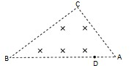**

**20.如图所示，在长度足够长、宽度*d*=5cm的区域*MNPQ*内，有垂直纸面向里的水平匀强磁场，磁感应强度*B*=0.33T．水平边界*MN*上方存在范围足够大的竖直向上的匀强电场，电场强度*E*=200N/C．现有大量质量*m*=6.6×10-27kg、电荷量*q*=3.2×10-19C的带负电的粒子，同时从边界*PQ*上的*O*点沿纸面向各个方向射入磁场，射入时的速度大小均为*v*=1.6×106m/s，不计粒子的重力和粒子间的相互作用．求**

**（1）求带电粒子在磁场中运动的半径*r***

**（2）求与*x*轴负方向成60°角射入的粒子在电场中运动的时间*t*及从PQ边界出磁场时的位置坐标**

**（3）当从*MN*边界上最左边射出的粒子离开磁场时，求仍在磁场中的粒子（未进入过电场）的初速度方向与*x*轴正方向的夹角范围，并写出此时这些粒子所在位置构成的图形的曲线方程**

**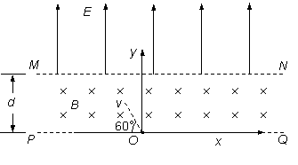**

**高二第二次月考物理参考答案：**

|  |  |  |  |  |  |  |  |  |  |  |  |  |  |  |  |  |
| --- | --- | --- | --- | --- | --- | --- | --- | --- | --- | --- | --- | --- | --- | --- | --- | --- |
| **题号** | **1** | **2** | **3** | **4** | **5** | **6** | **7** | **8** | **9** | **10** | **11** | **12** | **13** | **14** | **15** | **16** |
| **答案** | **C** | **A** | **B** | **D** | **C** | **A** | **D** | **C** | **D** | **D** | **B** | **D** | **CD** | **AC** | **AC** | **AD** |

17题0.5J 1C 各5分 共10分

18题（1）负电 2分（2）m/s 5分（3）1.2m 5分

**解:(1)小滑块沿斜面下滑过程中,受重力mg、斜面支持力IMG_256和洛伦兹力F.若要小滑块离开斜面,洛伦兹力F的方向应垂直斜面向上,根据左手定则可以知道,小滑块应带有负电荷.   
(2)小滑块沿斜面下滑时,垂直斜面方向的加速度为零,有IMG_257.当IMG_258时,小滑块开始脱离斜面,此时有:   
IMG_259,   
得:IMG_260 IMG_261 IMG_262  
(3)下滑过程中,只有重力做功,由动能定理得:IMG_263,   
斜面的长度至少应为:IMG_264 IMG_265  
答:(1)小滑块带负电荷; 负电  
(2)小滑块离开斜面的瞬时速度为IMG_266;   
(3)该斜面的长度至少为IMG_267**

19题 10分

解： 

**（1）粒子在磁场中做匀速圆周运动，洛伦兹力提供向心力**

**             ①**

**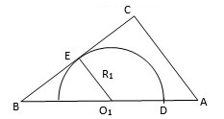设粒子速率为v1时运动轨迹与BC边相切，如图所示，由几何关系可得：**

**R1+R1/SIN530=4a　    ②**

**解得：　　            ③**

**则：               ④**

**设粒子速率为IMG_261时运动轨迹与AC边相切，则切点为C点，由几何关系可得：**

**R2=BC=BD=4a　　　　     ⑤**

**解得：                ⑥**

**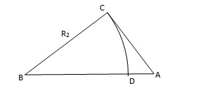因此粒子从BC边射出时速率满足的条件是**

**⑦**

20题：

**【知识点】带电粒子在电场、磁场中的运动解：（1）由牛顿第二定律有  代入数据，解得：     ……………. 2分**

**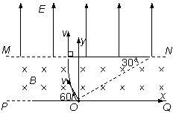**

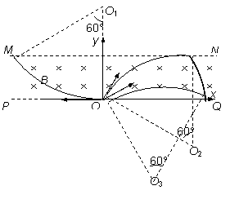

**（2）粒子的运动轨迹如图甲所示，由几何关系知，在磁场中运动的圆心角为30°，粒子平行于场强方向进入电场  粒子在电场中运动的加速度 **

** 粒子在电场中运动的时间**

**解得 .....  …………（3分）**

**从PQ边界出磁场时的位置坐标：    …………（3分）**

**（3）如图乙所示，由几何关系可知，从*MN*边界上最左边射出的粒子在磁场中运动的圆心角为60°，圆心角小于60°的粒子已经从磁场中射出，此时刻仍在磁场中的粒子运动轨迹的圆心角均为60°．**

**则仍在磁场中的粒子的初速度方向与*x*轴正方向的夹角范围为30°~60°（4分）（偏难）**

**所有粒子此时分布在以*O*点为圆心，半径为0.1m的圆周上     曲线方程为   ………….2分（*R*=0.1m，≤*x*≤0.1m）（2分）（偏难）**